**Η Υπηρεσία Σπουδών και Φοιτητικής Μέριμνας του Πανεπιστημίου Κύπρου**, στο πλαίσιο ενημέρωσης των υποψήφιων προπτυχιακών φοιτητών/ριών για τα προγράμματα σπουδών και τις παρεχόμενες υπηρεσίες προς τη φοιτητική κοινότητα, **διοργανώνει «Ημέρα Γνωριμίας» (Open Day), την Κυριακή 16 Φεβρουαρίου 2025, και ώρα 10.00 -14.00 , στην Πανεπιστημιούπολη.**Η εκδήλωση είναι ανοιχτή για το κοινό. Tο πρόγραμμα της Ημέρας Γνωριμίας επισυνάπτεται.

Η εκδήλωση θα περιλαμβάνει παρουσιάσεις από τα Ακαδημαϊκά Τμήματα σχετικά με τα προσφερόμενα προγράμματα σπουδών και τις ευκαιρίες μελλοντικής απασχόλησης των αποφοίτων.

Καθ’ όλη τη διάρκεια της εκδήλωσης, θα λειτουργεί Ενημερωτική Έκθεση με σταθμούς πληροφόρησης, οι οποίοι θα είναι στελεχωμένοι από ακαδημαϊκό και διοικητικό προσωπικό των Σχολών, Τμημάτων, Διοικητικών Υπηρεσιών και άλλων οντοτήτων του Πανεπιστημίου για περαιτέρω ενημέρωση των ενδιαφερομένων.  Η Υπηρεσία Σπουδών και Φοιτητικής Μέριμνας θα ενημερώνει τους/τις υποψηφίους/ες για θέματα που σχετίζονται με τη φοίτησή τους (ακαδημαϊκά θέματα, θέματα σταδιοδρομίας, στέγασης, υποτροφιών, οικονομικών διευκολύνσεων, φοιτητικής ζωής, κοινωνικής και ψυχολογικής στήριξης κ.α.).  Το πρόγραμμα θα περιλαμβάνει και ξεναγήσεις στους χώρους της Πανεπιστημιούπολης.

Περισσότερες πληροφορίες μπορείτε να βρείτε στην ιστοσελίδα της εκδήλωσης  <https://bit.ly/3wWNB5J>, ενώ για την καλύτερη διοργάνωση της εκδήλωσης μπορείτε να δηλώσετε [εδώ](https://forms.office.com/Pages/ResponsePage.aspx?id=tObRjayNjkCNjWdT6YAFMMsY4IjOBaRCgjNzMCod_sxUQU1ZN1EzQkFCTk5NRDRFTEI4SDNWWktCWS4u) την πρόθεση σας να συμμετάσχετε στην εκδήλωση.

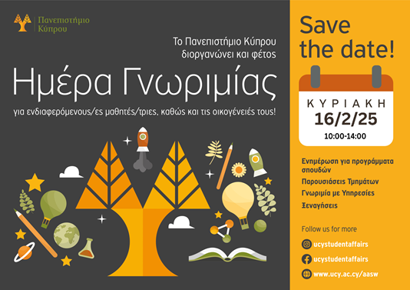

**Λούης Προκοπίου |**Louis Prokopiou

**Πανεπιστήμιο Κύπρου |**University of Cyprus

**Υπηρεσία Σπουδών και Φοιτητικής Μέριμνας**

Academic Affairs and Student Welfare Service

**Ηλ. Ταχυδρομείο |**Email**:** [**prokopiou.louis@ucy.ac.cy**](mailto:prokopiou.louis@ucy.ac.cy)

**Τηλέφωνο |**Telephone**:****+357 22 892016**